UČNI SKLOP: KNJIŽEVNOST MED ROMANTIKO IN REALIZMOM

Preverjanje znanja

Tema: Simon Gregorčič in njegovo delo

Še enkrat preberi besedilo in reši naloge.

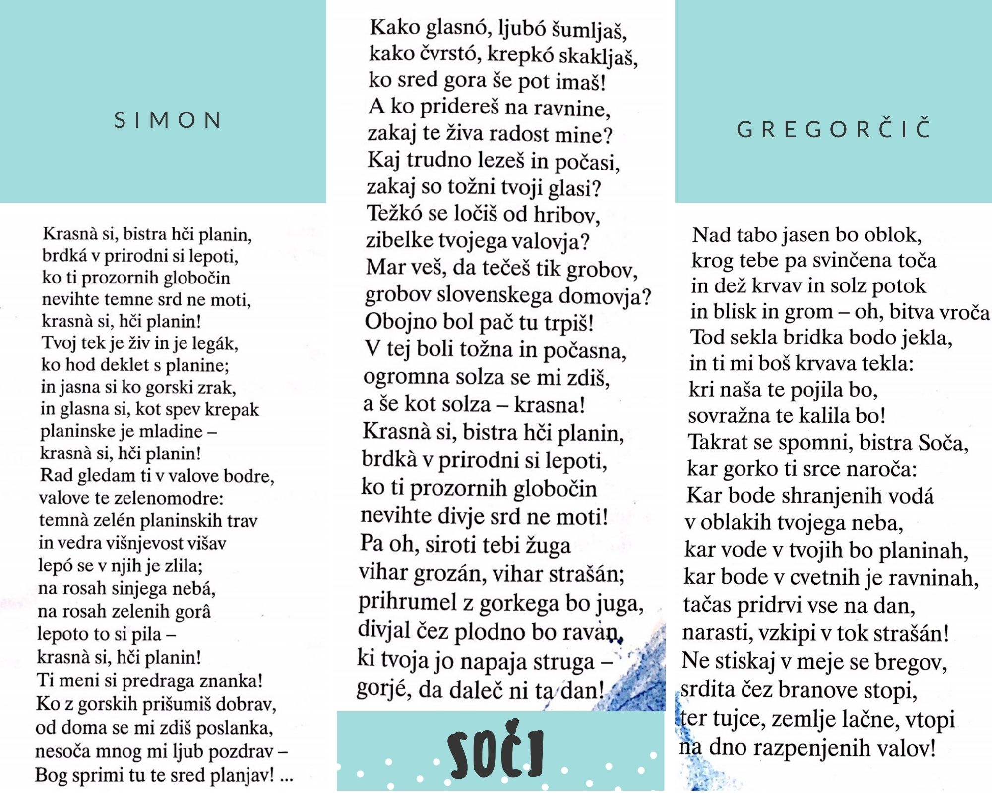

- naloga: Kdo je avtor besedila in kako ga je naslovil? Dopolni poved.
Besedilo __________________ je napisal _______________________________.

- naloga: Kaj je velja za prebrano besedilo? Če trditev drži, obkroži DA, če ne drži, obkroži NE.

Besedilo sodi v prozo ali pripovedništvo. DA NE
Tematika je domovinska. DA NE
Besedilo je pripovedno. DA NE
Besedilo je deljeno na kitice. DA NE
Besedilo je oda ali hvalnica. DA NE

- naloga: Kako bi ustrezno popravil nepravilne trditve iz 2. naloge? Nepravilne trditve zapiši v pravilni obliki.
______________________________________________________________________________________________________________________________________

- naloga: Nekateri avtorji so mnenja, da gre za likovno pesem. Katera razlaga utemeljitve, da gre za likovno pesem, bi bila v tem primeru smiselna? Obkroži ustrezni odgovor.

- Gre za likovno pesem, saj nekitična oblika ponazarja, da smo vsi enakopravni.
- Gre za likovno pesem, saj nekitična oblika ponazarja hojo in streljanje …
- Gre za likovno pesem, saj nekitična oblika ponazarja nepretrgan tok reke.

- naloga: Koliko vsebinskih delov je v besedilu? Dopolni besedilo. Pri tem si pomagaj z naslednjimi odgovori: živahen, dva, prihodnost, gorski, sedanjost, umirjen, vojna, ravninski in podatki iz besedila.

Vsebinsko lahko pesem razdelimo na _______ dela, prvi del pa še na ________. V prvem delu najprej spremljamo reko v njenem ______________ _________________ delu, od verza ____________________________ naprej pa v _______________ ________________________ delu. Ta del časovno slika ___________________________, v zadnjem delu, ki se začenja z verzom ___________________________ pa se sledimo pesniškemu videnju____________; številni menijo, da je avtor s svojimi besedami napovedal bližajočo se ___________.

- naloga: Kakšna je razlika med gorskim in ravninskim tokom reke Soče? Zapiši vsaj 3 razlike. Morda ob tem še zanimivost: Na mestu, kjer gorski tok prehaja v ravninskega (med Sabotinom in Sveto Goro), stoji v strugi velikanska skala, ki so jo tovorniki poimenovali Raka. Prepričani so bili, da je do tega mesta reka živa, zato so tam napajali svoje konje, od tega mesta naprej pa mrtva, zato tega naprej niso več počeli.

_________________________________________________________________________________________________________________________________________________________________________________________________________

- naloga: Ali je mogoče oba tokova reke primerjati s človekovim razpoloženjem? Svojo odločitev utemelji.
DA NE

Utemeljitev: __________________________________________________________ ___________________________________________________________________

- naloga: Kdo je lirski subjekt v pesmi? Odgovor napiši.

_____________________________

- naloga: Komu ali čemu je pesnik posvetil to pesem in iz česa to razbereš? Svoj odgovor napiši in ga utemelji.
______________________________________________________________________________________________________________________________________

- naloga: S katerimi izrazi poimenuje reko Sočo? Izpiši jih.

___________________________________________________________________
___________________________________________________________________

- naloga: Katero je sporočilo besedila? Izberi ustrezni odgovor na levi in desni in ju poveži.

Pesnik hvali lepoto reke ki ga je brezskrbno preživel ob reki in si
želi, da bi tudi danes otroci tako uživali.
Pesnik se spominja svojega otroštva, naj večkrat poplavi, ker s tem omogoča
kmetom preživetje.
Pesnik zahteva od reke, in naroča Slovencem, naj branijo svojo
domovino pred sovražnikom.

- naloga: Kaj pomeni, da je pesem domoljubna oz. domovinska? Dopolni definicijo.

V domovinski pesmi pesnik izpoveduje _________________za _________________.

- naloga: Za katero pesniško sredstvo gre v naslednjih primerih? Na črto napiši poimenovanje pesniškega sredstva.

Mar veš, da tečeš tik grobov, grobov slovenskega domovja? ____________________
/…/ jasna si ko gorski zrak /…/ ___________________________________
Krasna si, bistra hči planin ______________________________________
Ti meni si predraga znanka! ______________________________________
/…/ in ti mi boš krvava tekla /…/ ___________________________________
/…/ lepoto to si pila /…/ _______________________________________

- naloga: Kaj je primerjano s čim in na podlagi česa je ta primerjava možna? Dopolni poved.
/…/ Tvoj tek je živ in je legak
ko hod deklet s planine; /…/

Primerjan je ____________________ s __________________________________.
Ta primerjava je mogoče, ker ___________________________________________ ___________________________________________________________________

- naloga: Poišči v besedilu primer stopnjevanja in ga izpiši.

_________________________________________________________________________________________________________________________________________________________________________________________________________

- naloga: Kaj je aliteracija in kje v spodnjih verzih jo najdemo? Zapiši definicijo in jo označi v spodnjih verzih.

Aliteracija je _________________________________________________________.

/…/ Rad gledam ti v valove bodre,
valove te zelenomodre:
temna zelen planinskih trav
in vedra višnjevost višav
lepo se v njih je zlila; /…/

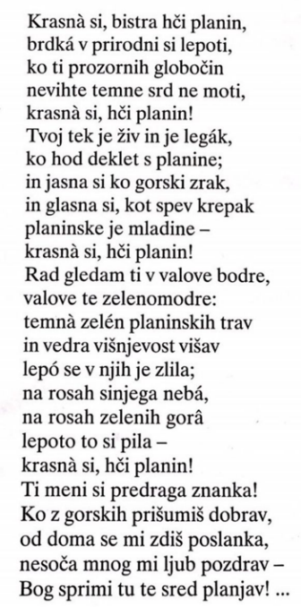
- naloga: Kje poleg refrena v prvem stolpcu še najdeš ponavljanje? Označi ga, nato pa še poimenuj to vrsto ponavljanja, če morda veš.

_______________________________________
- naloga: V katero literarnozgodovinsko obdobje uvrščamo Simona Gregorčiča? Odgovor napiši.

_______________________________________

- naloga: Kaj je značilno za to obdobje? Obkroži črko pred pravilnim odgovorom.

- Realizem traja od 1830 do 1848.
- Slovenci pravega realizma, kot so ga poznali v Evropi, nismo poznali, saj so se v pisanju še vedno deloma kazale romantične prvine, zato to obdobje imenujemo tudi od romantike k realizmu.
- V tem času je bil na oblasti Bach, ki je zavrl politično dogajanje.
č) Velik doprinos k razvoju književnosti so prinesli tabori – zborovanja na prostem.
- Realisti so poskušali stvari prikazati realno, torej takšne, kot so v resnici, tudi zato se je nekoliko bolj razvijala proza, čeprav v tem času nastajajo tudi pomembne pesmi.
- Slovenski realisti so Levstik, Jurčič, Gregorčič, Jenko, Stritar, Tavčar, Kersnik, Aškerc.
- V tem času dobimo 1. slovensko povest Sreča v nesreči Janeza Ciglerja.
- Levstik izda 1. slovensko umetno pripovedko Martin Krpan, Josip Jurčič pa 1. slovenski roman Deseti brat.

- naloga: V čem sta si besedili Dramilo Valentina Vodnika in Soči Simona Gregorčiča podobni in v čem se razlikujeta? Napiši zaokroženo besedilo, ki naj vsebuje naslednje podatke:
- v katerem literarnozgodovinskem obdobju sta besedili nastali in kaj je splošna značilnost besedil obeh obdobij;
- v katero zvrst in vrsto uvrščamo besedili in katera tematika je prevladujoča;
- koga pesniški subjekt v obeh besedilih nagovarja in kaj jima želi sporočiti – ali sta sporočili podobni ali se razlikujeta;
- v vsakem izmed besedil poišči dve pesniški sredstvi (lahko sta enaki), ju poimenuj in predstavi vlogo v besedilu.
Besedilo naj obsega med 6 in 10 povedi. Bodi pozoren na jezikovno pravilnost ter estetskost in čitljivost pisave.

________________________________________________________________________________________________________________________________________________________________________________________________________________________________________________________________________________________________________________________________________________________________________________________________________________________________________________________________________________________________________________________________________________________

